新 书 推 荐

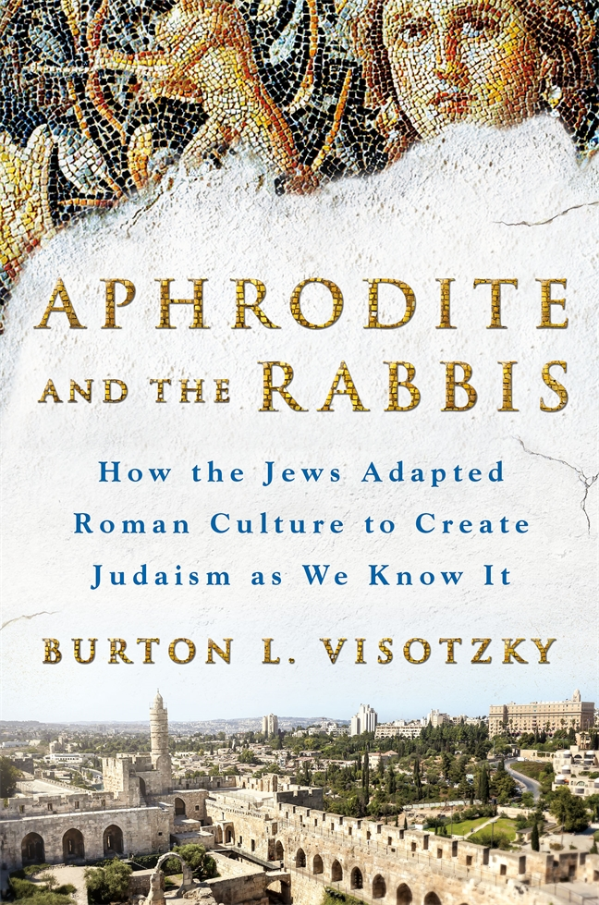
中文书名：《爱神阿佛洛狄忒和犹太教祭司：犹太人如何改变了罗马文化而创造了我们现在所知的犹太教》
英文书名：APHRODITE AND THE RABBIS: HOW THE JEWS ADAPTED ROMAN CULTURE TO CREATE JUDAISM AS WE KNOW IT
作 者：Burton L. Visotzky
出 版 社：St.Martin
代理公司：ANA/Nina Yang
页 数：258页
出版时间：2016年9月
代理地区：中国大陆、台湾
审读资料：电子稿
类 型：大众社科

内容简介：

本书探索了罗马帝国犹太人的生活，并认为现如今我们所熟知的犹太教正是那个特定地点与时代的直接产物。

虽然难以置信，但确实如此：

• 逾越节是希腊-罗马宴会
• 犹太教堂建筑是罗马会堂
• 宙斯-赫利俄斯（Zeus-Helios）在古以色列被描述成犹太教摩西
• 犹太法庭——犹太工会（Sanhedrin）以罗马政治体制命名

多年来，历史学家们一直对犹太教于公元70年罗马人所崇拜的耶路撒冷和神殿毁灭之际诞生（重生）的说法争论不休。取而代之的是一种新文化——源自罗马霸主——它甚至试图保存一些古老的以色列宗教信仰。前五个公元世纪，拉比犹太教中的希腊罗马文化孕育了现如今我们所熟知的犹太教。

伯顿·维索茨基（Burton Visotzky）拉比视犹太教为一种明显的罗马宗教，他认为犹太教源自以耶路撒冷为中心的宗教习俗，后逐渐转变为受罗马帝国影响的世界宗教。《爱神阿佛洛狄忒和犹太教祭司》（Aphrodite and the Rabbis）记述了希腊世界犹太社区日常生活与文化的迷人细节，势必将吸引那些对犹太教发展、宗教、历史、艺术和建筑感兴趣的读者们。

作者简介：

伯顿·L·维索茨基（Burton L. Visotzky）：犹太教神学院米德拉什及各宗教研究教授。他曾同比尔·莫耶斯（Bill Moyers）合作每年圣诞节期间放送的《回到源点》（Back to the Beginning），最近又携手克里斯汀·阿曼普（Christiane Amanpour）。伯顿著有多部作品，其中包括《圣人的故事：犹太拉比的智慧与奇迹》（Sage Tales: Wisdom and Wonder from the Rabbis of the Talmud），该书曾获“The Forward 50”提名，伯顿曾多次入选《新闻周刊》（Newsweek）/《野兽日报》（Daily Beast）的“五十位最具影响力的犹太人”（The 50 Most Influential Jews in America）名单。目前，伯顿定居于曼哈顿。

媒体评价:

“从有趣的视角审视了两个碰撞、共存的世界。”
----《科克斯书评》（Kirkus Reviews）

“博学、图文并茂、易于理解的宗教历史著作。”
----《书目杂志》（Booklist）

“维索茨基……撰写了一部方便普通读者们理解的学术作品，既风趣又深刻，适合愿意参考不同意见的读者们。”
----《出版者周刊》（Publishers Weekly）

“令普通读者们理解了许多法律、传说、考古发现、古代文明、新艺术和长久以来被误解的文字的变迁。”
----《南佛罗里达犹太日报》（South Florida Jewish Journal）

“《爱神阿佛洛狄忒和犹太教祭司》（Aphrodite and the Rabbis）是一部关于犹太思想的杰作。伯顿·维索茨基拉比为我们展现了罗马文化如何以我们从未想象过的方式影响犹太教。逾越节晚餐将大为不同！这部出色的作品会祝福你，激励你。”
----《重新开始》（To Begin Again）和《希望遇见你》（Hope Will Find You）作者，
拿奥米·莱维拉比（Naomi Levy）

“《爱神阿佛洛狄忒和犹太教祭司》（Aphrodite and the Rabbis）生动的笔触吸引了我。它融合了历史、考古学和社会学，令我沉迷其中。冲突肯定存在，但是旧犹太教和希腊罗马文化间的调和呢？谁知道？伯顿·L·维索茨基（Burton L. Visotzky）拉比！他的学识与魅力赋予《爱神阿佛洛狄忒和犹太教祭司》（Aphrodite and the Rabbis）极大的阅读乐趣。”
----苏珊·艾萨克斯（Susan Isaacs）

“跟随伯顿·维索茨基（Burt Visotzky）的脚步了解罗马如何塑造了拉比，这是一次有趣而具有启发意义的旅程。这段历史不仅讲述了我们曾经是谁，更深刻地探讨了我们现在是谁以及我们可能变成什么模样。”
----西奈堂资深拉比及《戴维：分裂的心》（David: The Divided Heart）作者，
戴维·沃尔普（David Wolpe）

“《爱神阿佛洛狄忒和犹太教祭司》（Aphrodite and the Rabbis）一开篇，你便可以发现自己踏上了一次难得的旅程——迷人、引人入胜、深刻。伯顿·维索茨基（Burt Visotzky）刻画了鲜为人知的犹太教时代，它依然影响着我们现如今的生活。对于任何信奉犹太教的读者们而言，它都是一部必读书。”
----畅销书《圣地踪迹》（Walking the Bible）和《亚伯拉罕》（Abraham）作者，
布鲁斯·费勒（Bruce Feiler）

“睿智、全面，融合了历史、传说、考古学、艺术故事和文字分析。维索茨基凭借优美、易于理解的文字带领读者们一窥古文明世界，阐明了希腊罗马文化对犹太教的影响。鲜少有如此有趣的作品出自犹太学者之手。”
----《底波拉、果尔达和我：美国女性和犹太人》（Deborah, Golda, and Me: Being Female and Jewish in America）作者，莱蒂·科坦·波格莱宾（Letty Cottin Pogrebin）

谢谢您的阅读！
请将回馈信息发至：
杨娜（Nina Yang)
安德鲁·纳伯格联合国际有限公司北京代表处
北京市海淀区中关村大街甲59号中国人民大学文化大厦1705室，100872
电 话：010-82504506
传 真：010-82504200
Email: Nina@nurnberg.com.cn
网 址: http://www.nurnberg.com.cn
新浪微博：http://weibo.com/nurnberg
豆瓣小站：http://site.douban.com/110577/
微信订阅号：安德鲁书讯


